四川泸州川南发电有限责任公司
2×600MW机组

#1炉B、E磨煤机原煤仓改造施工
技术规范书

二零二五年三月

目录

1总则 3
2工程概况 3
3工程施工范围及内容 4
4工程条款 10
5组织机构 15
6报价人提供的设备检修工器具、机具（包括但不限于） 17
7报价人设备检修技术质量保证措施 17
8报价人设备检修安全保证措施 19
9 档案资料 23
附件1检修质量、进度考核实施细则 25

1总则

1.1 本技术规范书适用于四川泸州川南发电有限责任公司#1炉B、E磨煤机原煤仓改造施工的内容和要求，它提出了检修项目、检修范围、检修工器具、质量标准、双方责任和义务、施工安全等方面的要求。

1.2 本技术规范书提出的是最低限度的技术要求，并未对一切技术要求作出详细规定，也未充分引述有关标准及规范的条文。报价人应保证提供符合本规范书和相关的国际、国内工业标准的技术服务。

1.3 如报价人没有对本技术规范书提出书面异议，采购人则可认为报价人提供的技术服务满足本规范书的要求。如有异议，都应在投标书中以“对规范书的意见和同规范书的差异”为标题的专门章节中加以详细描述。如未在差异表中列出，则采购人视为报价人完全接收本招标文件的要求。

1.4 在签订合同之后，到报价人执行技术服务完结之日的这段时间内，采购人有权提出因规范、标准和规程发生变化而产生的一些补充修改要求。

1.5 本技术规范书所使用的标准，如与报价人所执行的标准不一致时，按较高的标准执行。如果本技术规范书与现行使用的有关国家标准以及部颁标准有明显抵触的条文，报价人应及时书面通知采购人进行解决。在合同签订后，如遇标准更新，按最新标准执行。

1.6报价人应具有电力施工总承包二级及以上资质。

1.7 投标文件必须包含详尽的施工方案及人力计划，必须满足检修工期要求，当报价人投标文件前后出现不一致时，以有利于采购人的条款为准。

1.8 报价人在检修工作中应尽量采用先进工艺和新技术、新方法，积极选用新材料、新工具，提高工作效率。

1.9 报价人施工的安全管理、标准化作业、文明生产必须按招标人的相关管理制度执行。

1.10报价人在投标前应充分了解本次煤仓改造施工的原因、结构焊接等，保证施工质量安全可靠。

2工程概况
2.1公司概况
电厂厂址位于泸州市江阳区江北镇，西北距江北镇约600m，东北距泸州市区边缘直线距离约15km，公路距离约30km，东面距纳溪区约7.5km，南面距长江北岸约2km，北面距泸州机场跑道轴线延长方向约2km。
2.2环境条件
多年平均气压 973.2 hpa
多年最高气压 1001.4 hpa（1969年4月4日）
多年最低气压 946.8 hpa（1991年5月24日）
多年平均气温 17.6℃
多年最高气温 40.2℃（1972年8月26日）
多年最低气温 -1.6℃（1989年1月14日）
最热月平均最高气温（8月） 31.4℃
最近10a最大日温差 16.5℃（1998年4月24日）
多年平均相对湿度 84%
最大冻土深度 该地区无冻土
多年年平均降雨量： 1022.7mm
多年一日最大降雨量： 160.5mm
多年平均风速： 1.2m/s
离地10m高50a一遇10min平均最大风速： 24.0m/s
离地10m高30 a一遇10min平均最大风速： 21.9m/s
多年年平均降水日数： 159.9d
2.3磨煤机系统设备概况
四川泸州川南发电有限责任公司2×600MW亚临界燃煤发电机组，配套锅炉由东方锅炉股份有限公司设计制造，采用W型火焰方式燃烧古叙煤田的无烟煤。制粉系统采用正压直吹式，制粉系统共配有6个原煤仓，6台双进双出筒式低速钢球磨煤机，每台磨煤机配两台电子秤重式皮带给煤机，共12台。原煤仓采用双叉型设计，原煤仓由上部长方形筒体、中部斜圆台、下部双曲线金属小煤斗组成，煤仓底部接口接大小头与给煤机相接。

3工程施工范围及内容
3.1报价人遵循《发电企业设备检修导则》（DL/T 838-2003）、《火力发电厂锅炉机组检修导则》（DL/ T 748 -2001）及制造厂要求等相关标准；
3.2报价人基本工作内容
- 负责设备施工过程中所发生的保温材料拆除、修复、更换等工作；
- 负责设备施工范围内工作脚手架搭设和拆除，其中包含作业区安全围栏设置，煤仓上部隔离等；
（3）负责设备施工范围内工作检修、照明电源的接、拆工作；
（4）负责设备施工范围内所需专用工器具的检查、检验工作；
（5）负责材料、设备、备件使用前的检验；
（6）负责提供现场检修安全文明施工需要的胶皮、木板、蓬布、编织布、简易警示围栏、安全警示标志牌、作业信息牌、定置管理图等，
3.3具体工作内容
序号 | 设备 | 检修内容 | 备注
1 | #1炉B、E磨煤机原煤仓 | 按照图纸施工，隔板由中间骨架和两侧钢板组成。每台磨隔板单侧钢板面积34㎡（5622mm*6000mm），两侧面积共68㎡.钢板(10mm)焊接完成后，在隔板表面焊接不锈钢耐磨板(3mm),采取塞焊施工。两台磨煤仓隔板面积134㎡。 | 锅炉30.9米煤仓内
3.4施工技术要求及图纸
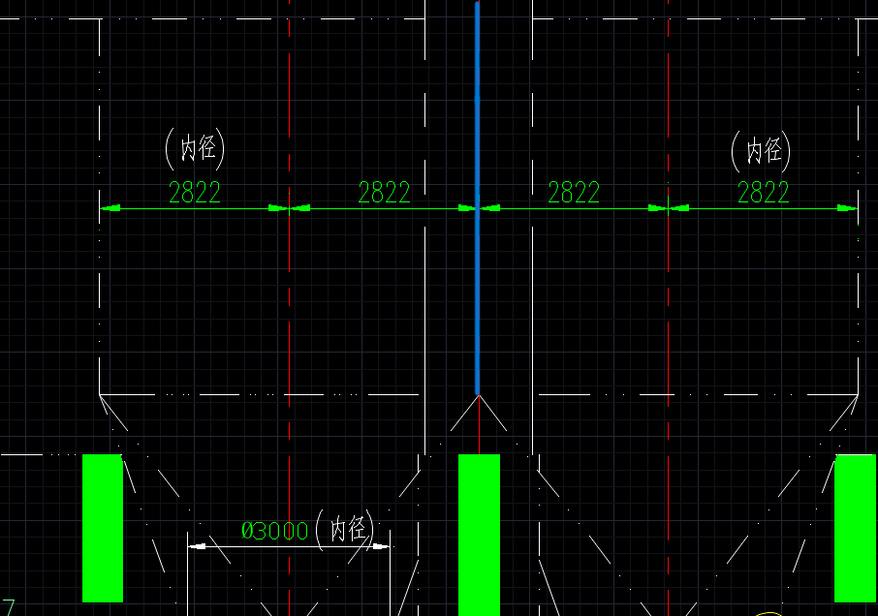 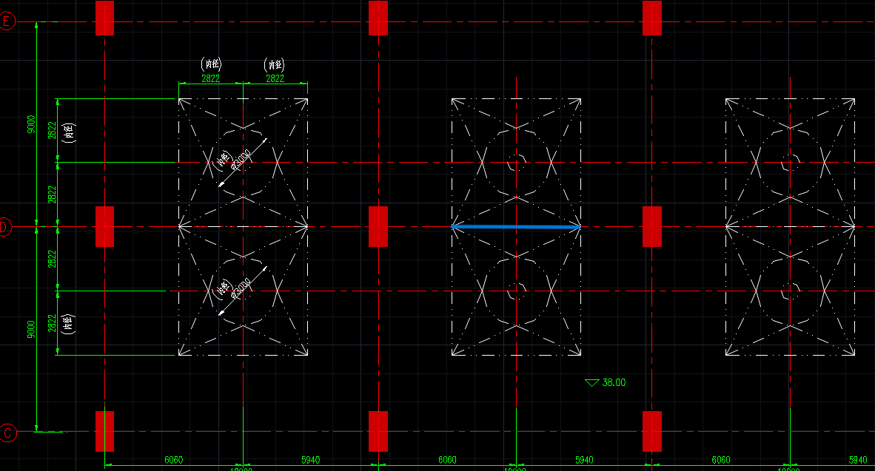煤仓分仓示意图 煤仓分仓示意图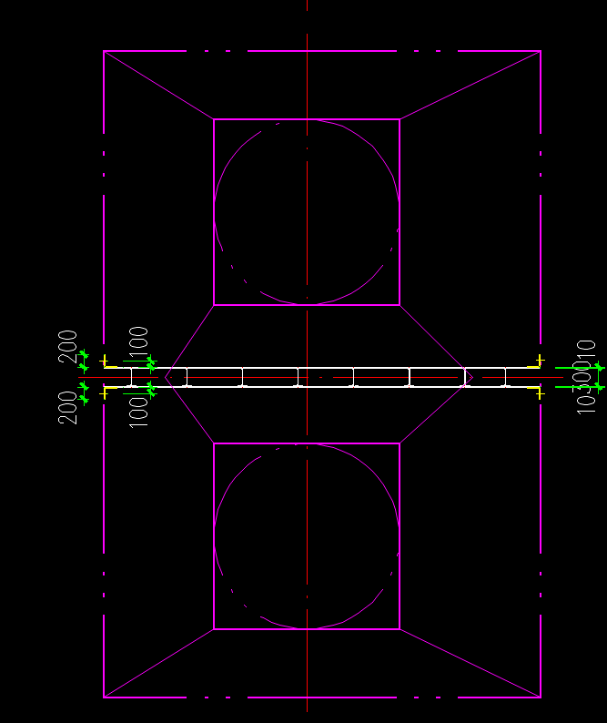 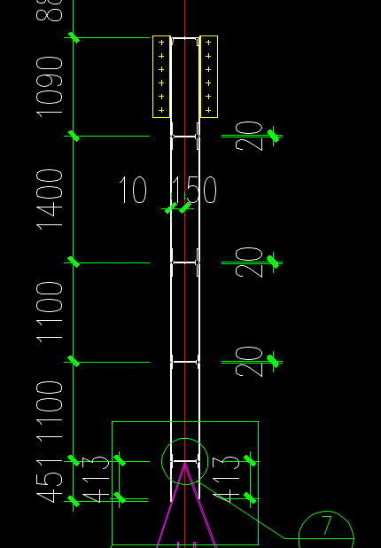隔板骨架安装示意图 隔板骨架安装示意图
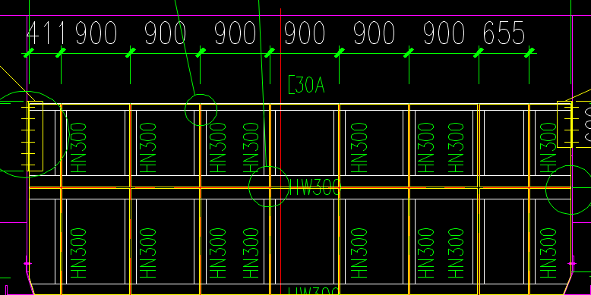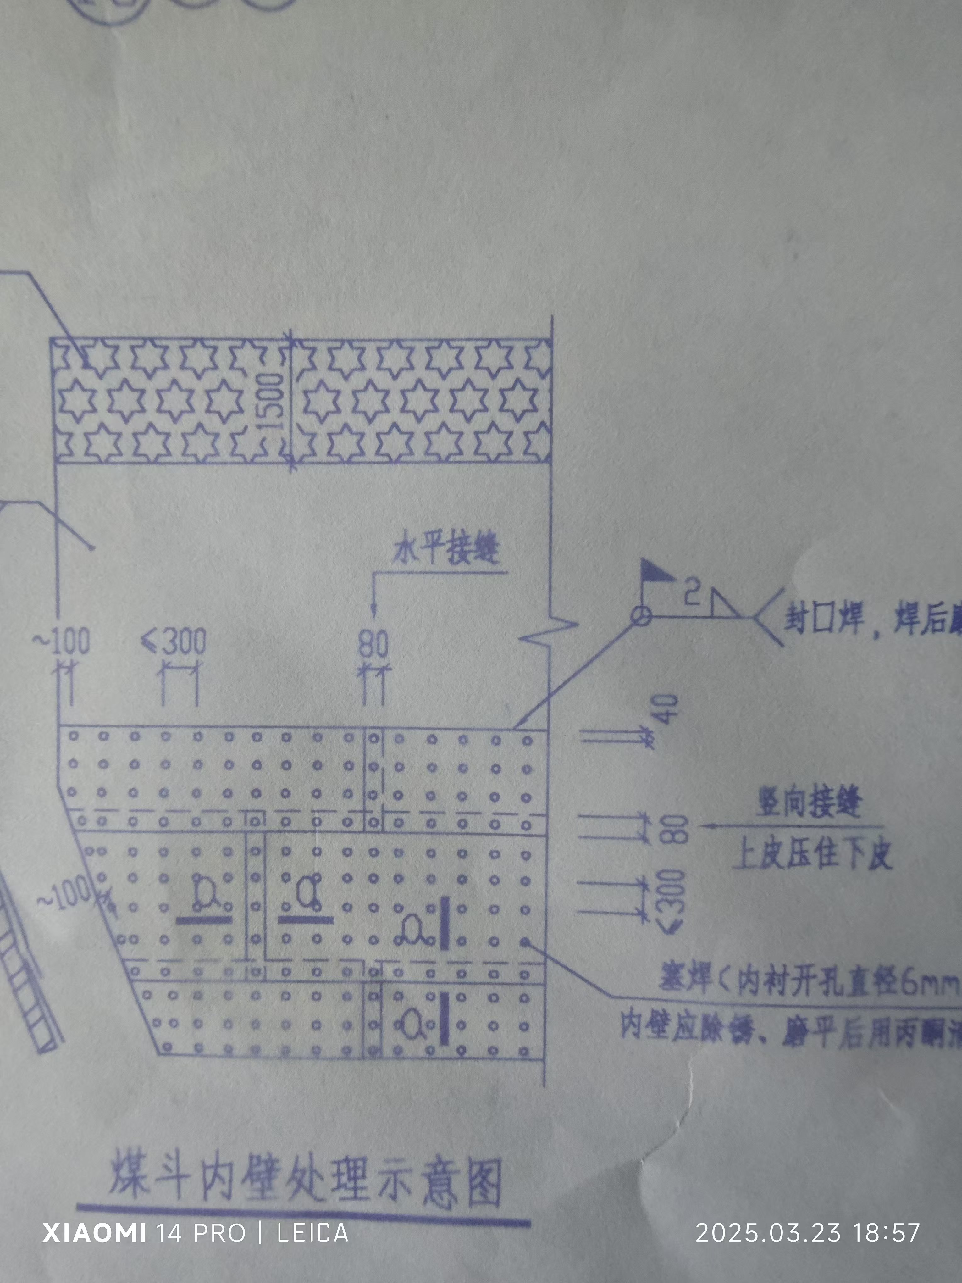
钢板焊接示意图 不锈钢防磨钢板塞焊示意图
3.4.1焊接过程中应选择合理的焊接工艺及顺序，以减小钢结构焊接过程中产生的应力和变形。
3.4.2 Q355B与Q355B钢之间焊接应采用E50型焊条，Q355B与Q235B钢之间焊接应采用E43型焊条，Q235B与Q235B钢之间焊接应采用E43型焊条，不锈钢衬板塞焊使用18CrNi9T氩弧焊焊条。
3.4.3新增煤斗壁应分块施工，保证与型钢梁四周可焊，块间距为20mm，焊后应填满。
3.4.4新增煤斗壁厚为10mm，材质Q355B,新增煤斗内衬板3mm，材质304.
3.4.5煤斗壁焊后应除锈并打磨平整，磨平后使用丙酮清晰，便于内衬不锈钢板的塞焊。
3.4.6上面所附图纸为示意图，具体施工焊接工艺要求按照采购人图纸进行。
3.5现场管理要求
（1）报价人接到中选通知后应及时组织相关专业技术人员进场熟悉系统及设备概况、设备规范及性能，做好各项准备工作，并在的期限内完成既定的全部检修作业，达到质量目标和标准，保证机组安全、稳定、经济运行以及建构筑物的完整和牢固。
（2）检修质量管理应贯彻GB/T19001质量管理标准，建立质量管理体系和组织机构，编制质量管理手册，完善程序文件，实行全过程管理，推行标准化作业。
（3）报价人进行现场作业的起重工、电焊工、架子工等特种作业人员应持有相应的资质证书。使用的机具、仪表应符合有关安全和技术规定，并有合格的校验证书。
（4）报价人应严格遵守采购人的有关规章制度。
（5）报价人在进行检修工作时应厉行节约，做到合理使用备品及材料，避免错用、浪费；所有更换下来的设备及零部件，均应送到采购人指定地点，并经采购人签收；本着为采购人节能降耗、节约成本的原则，在检修工作中坚持“能修不换” 的原则，设备（部件）是否能够修好或者更换的最终决定权在采购人。
（6）报价人应建立健全管理机构，按项目经理责任制进行安全生产管理。配备各级行政及技术管理人员，不同工种的检修人员及数量应满足#1炉B、E磨煤机原煤仓改造施工施工工期需要，加强安全管理和安全教育，增强安全意识、服务意识、质量意识，防止发生人身伤害和设备损坏事故。
（7）检修开工5日前向采购人报审经报价人审核批准的施工组织设计、施工方案以及施工作业指导书，施工方案必须包括所承担工程项目的焊接工艺评定报告、焊接作业指导书、热处理方案、检验检测方案。焊接工艺评定项目能够涵盖承担的焊接工程范围。以上方案经采购人审核同意后方可执行。
（8）报价人负责编制试验报告（主要包括检修报告、运行试验报告）、焊接记录、检修记录和总结，并报采购人审核。
（9）报价人负责检修现场的定置管理。按采购人现场定置图要求，布置检修场地，检修中要做到文明施工，施工区域四周应设临时钢制围栏（围栏要求应有醒目的标识），地面用彩条布、胶皮、木板铺垫好后方可施工。场地布置应按纵看成线、横看成行、协调有序的要求进行，安全通道应专门布设。场地布置所需的钢制围栏、面铺垫材料、检修单位名称标识、宣传标语等均由报价人自备。
（10）报价人进场前应学习安全规程、质量管理手册和检修文件包，并经考试合格。
（11）参加安全例会、检修会、安全大检查及其他需要参加的会议（活动），做好每周一次的安全日活动等例行工作。
3.6安全、环保和劳动保护要求
为确保#1炉B、E磨煤机原煤仓改造施工后的安全、环保、经济运行，保障员工在检修工作中的安全和健康，报价人必须严格执行原电力部颁发的《电业安全工作规程》、四川泸州川南发电有限责任公司的有关安全管理规定和国家电力有关安全、环保等强制性标准要求，并严格做好以下工作：
- 报价人必须严格贯彻电力生产“安全第一，预防为主”的方针，杜绝各类违章，确保人身和设备安全，做到在计划、布置、检查、总结、考核生产工作的同时，计划、布置、检查、总结、考核安全工作。
- 报价人必须严格遵守国家安全生产法令、法规及采购人的有关安全生产工作规定、运行操作规程、检修设备检修规程。
- 报价人各级领导必须以身作则，建立和完善各级安全生产责任制，努力改善员工劳动条件，消除安全及设备隐患，保证员工安全和设备安全经济运行，防止人身轻伤和设备二类障碍及以上的不安全事件发生。
- 设备检修人员上岗前，报价人管理部门应组织全体人员进行体检和培训，学习相关规程规定及安全生产技术措施，并将所有人员名单、工种、体检表、安全和技能考试试卷及成绩汇总报采购人存档，所有施工人员必须经考试合格后方可进入生产现场。
- 设专职安全监察员进行管理，完善安全监督和安全保障体系。
- 定期参加采购人主持召开的安全会议和开展的安全活动。
- 严格按照采购人要求，定期开展安全大检查，对检查出的问题和采购人提出的安全问题必须及时组织整改并回复采购人。发生事故必须按“四不放过”的原则调查处理，按规定报告采购人。
- 因故障造成设备及系统不能正常运行时，应积极迅速处理，保证尽快恢复设备和系统的正常运行，并应立即向采购人值长及相关部门汇报。
- 对从事的设备检修工作应精心操作精细检修，保证设备安全经济稳定运行，防止不安全事件发生，对所有不安全情况进行分析、记录和上报。
- 严格遵守社会公德和职业道德，遵守国家的法律法规，遵守厂规厂纪，对生产现场各种设施严格管理，做好防汛、防火、防盗工作，杜绝各类治安案件发生，确保文明生产。
- 负责完善劳动保护设施，按时向工作人员提供个人劳动防护用品，督促工作人员在工作中正确使用。
- 报价人应做好所聘请临时工的安全管理和安全教育，增强安全意识，防止发生人身伤害和设备损坏事故，严格按规程、规范工作，承担因违规所造成事故的全部责任。
- 采用安全风险保证金，若报价人违反安全文明生产规定造成人身伤害、设备事故，由采购人根据事故性质或安全生产管理规定扣减保证金。
- 报价人应制定检修过程中的环境保护和劳动保护措施，合理处置各类废弃物，文明施工，清洁生产。
- 检修人员到现场拆卸设备应注意现场的安全措施是否完整。
3.7技术要求
（1）报价人应严格遵守采购人的相关规章制度，服从和接受采购人相关部门的日常监督、指导和管理，接受其检查和考核。
（2）报价人应对所领用的备品备件质量进行检验，发现质量及其他问题时应及时向采购人有关部门汇报，绝不允许将不符合质量要求的零部件换到设备上去。由于报价人未进行检验直接使用于设备检修导致设备及系统问题，由报价人负全责。
（3）设备检修工艺应遵守《发电企业设备检修导则》（DL/T 838-2003）、《火力发电厂锅炉机组检修导则》（DL/ T 748 -2001）等相关标准，满足制造厂家等相关标准和要求。
（4）检修人员应按照检修任务要求进行检修，做到工序、工艺正确，使用工具、仪器、材料正确，对第一次解体的设备应做好标记。拆下的设备、零部件应按检修现场定置管理摆放。并封好与系统连接的管道开口部分。
（5）设备解体后应做好清理工作，及时测量各项技术数据，并对设备进行全面检查，查找设备缺陷。对已掌握的设备缺陷应进行重点检查，分析原因。
（6）设备的修理和复装应严格按照检修工艺要求、质量标准、技术措施进行。设备经过修理，符合工艺要求和质量标准，缺陷确已消除，经验收合格后才可进行复装。复装时应做到不损坏设备、不装错零部件、不将杂物遗留在设备内。复装的零部件应做好防锈、防腐蚀措施。
（7）因检修拆除的设备铭牌、罩壳、标牌、栏杆、平台在检修完成后要及时恢复。
（8）设备解体、检查、修理和复装的整个过程中应有详尽的技术检验和技术记录，字迹清晰，数据真实，测量分析准确，所有记录应做到完整、正确、简明、实用。
（9）检修质量管理实行质检点和三级验收相结合的方式，质检人员应严格按照检修文件包的规定对直接影响检修质量的H点和W点进行检查和签证。检修过程中发现的不符合项应填写不符合项通知单并按相应程序处理。所有项目的检修施工和质量验收应实行签字责任制和质量追溯制。
（10）分项试运行应在分段试验合格、检修项目完成且质量合格、技术记录和有关资料齐全、有关异动报告和书面检修交底报告已提交后，检修现场清理完毕、安全设施恢复后进行。
（11）报价人应按照检修文件包的规定拆卸、解体设备，做到工序、工艺正确，使用工具、仪器、材料正确.
（12）冷态验收在分部试运全部结束后进行。
（13）整体试运行期间，报价人检修人员应共同检查设备技术状况和运行情况。
（14）机组复役后，报价人应按及时提交检修总结报告和相关的检修资料。
3.8工期与检修目标要求
（1）#1炉B、E磨煤机原煤仓改造施工检修工期：总工期20天，计划于2025年4月15日至5月5日。具体工期根据机组运行情况可能会有少量增减，开工时间以采购人通知为准。
（2）检修目标：
a) 检修全过程无不安全情况发生；
b) 设备验收合格率100%，达优良标准；
c) 各种技术资料文件齐全、准确、规范（附图片）；
d) 生产现场整洁、美观、设备见本色；
e) 修后设备启动达到一次成功；
（3）安全目标：
a) 不发生人身轻伤及以上事故；
b) 不发生设备损坏事故；
c) 不发生火灾事故；
d) 不发生负主要责任的交通事故；
e) 不发生环境污染事故。
（4）质量目标：
a) 检修质量优良率≥95%，合格率100％；
b) 杜绝重大质量责任事故，控制一般质量事故和记录性事故；
c) 质量管理和质量保证体系符合GB/T19001-2016标准要求。

4工程条款
4.1 采购人和报价人双方的责任和义务
（1）采购人的责任和义务
a) 审查报价人的资质和检查其安全、质量管理体系及实施情况。
b) 负责对报价人设备检修、检修管理工作的检查、指导、监督与考核。
c) 负责制定并提供相关技术资料。
d) 审核报价人提供的检修进度计划、技术方案、作业指导书。
e) 提供检修计划并及时组织验收。
f) 负责工作票、动火票的签发。
g) 由采购人发电运行部门进行设备系统解列、隔离和试运验收工作为检修提供施工条件。
h) 提供由采购人负责的备品备件、材料和专用工具（并由报价人派员领料、搬运）。提供由采购人编制的检修文件包
i) 工作中如需与其他专业、部门、单位进行协调时，由采购人负责联系、协调。
j) 采购人有权撤换报价人中不能胜任工作或玩忽职守的人员，并不得重返生产现场，由此造成的后果报价人自负。
k) 如发生紧急或重大事项情况下，报价人因技术力量不足或准备不充分等因素而无法处理或耽误现场工作等，采购人有权委托其它施工队伍进行紧急处理，报价人应担负全部委托费用及由此造成的损失。
l)处理与本工程有关的技术和经济问题。
（2）报价人的责任和义务
a) 严格遵守、执行采购人的各项规章制度，接受采购人依照相关考核办法及规章制度对其进行的考核。
b) 报价人必须熟悉和执行采购人的管理系统及管理模式。
c) 报价人应根据采购人的需要，在现场设立完善的组织管理机构，并服从采购人的生产指挥管理。
d) 报价人应根据合同对设备进行检修和调试。
e) 报价人必须遵守《电业安全工作规程》和采购人安全生产有关规定。
f) 报价人应积极主动接受采购人对检修、设备管理工作的检查、指导、监督与考核。
g) 报价人应将设备检修过程中发现的任何错误、遗漏、误差和缺陷及时以书面形式通知采购人生产管理人员。
h) 报价人应提供为完成检修任务所必需的劳务、工器具（含工器具耗材）、车辆、劳动保护用品、检修照明器具、安全围栏、安全警示、根据采购人要求涉及的宣传标语及其它物品。
i) 报价人应根据承包项目的具体要求、特点和性质，选送合格的人员担任工作。特种作业人员（含高处作业）必须持有满足应急管理局要求的证书，并提供应急管理局网站查询资料，特种设备操作人员应提供市场监督管理局查询的证书资料，检修中所需的配合工种由报价人负责解决。
j) 报价人必须配备专业技术工人，并根据采购人的要求到位。
k) 报价人的工作人员名单经双方协商。报价人须与采购人安监主管部门签订安全协议，进入现场前所有人员必须通过采购人安监主管部门安全培训，并考试合格。
l) 向采购人生产管理部门专业主管汇报工作情况。
m) 检修工作由报价人负责办理工作票、动火工作票。
n) 检修工作结束后，报价人应按照采购人的要求作好各种资料的记录和整理，并在30天内交采购人生产管理部门存档。
o) 在任何形式的检修工作中，凡由报价人造成的设备损坏及人身伤亡事故均由报价人负责。
p) 报价人应针对采购人设备、系统的具体情况，制定应急预案、反事故技术措施、技术方案等，并经采购人运行部管理人员审批后执行。
q) 根据检修需要，负责本标段设备检修搭架、保温撤除及恢复工作。包含检修设备保温钉及保温支架的焊接工作属本标段工作范围。
4.2 机组检修质量管理
（1）设备检修后首次启动，如发生泄漏（漏汽、漏风、漏油、漏水等）或因检修质量造成的设备故障，则根据情况对报价人进行考核；
（2）机组检修后确保一次启动成功
（3）报价人必须按合同工期完成安装施工；
（4）采购人生产管理部门是项目法人对报价人工程质量进行监督管理的部门，其管理人员负责质量监督管理工作的具体实施。
（5）报价人负责检修的机组设备必须达到《电力建设施工、验收及质量验评标准汇编》、《检修规程》检修文件包等的质量标准；采购人鼓励报价人提出更高的质量标准，并在设备检修中实施。
（6）机组大修质保期为首次并网后6个月，报价人负责质保期内缺陷处理；
（7）报价人在检修过程中确保设备（仪器、仪表）完好；
（8）报价人必须有最基本检修质量措施，如ISO9000质量体系，技改方案整体措施等，符合采购人有关质量标准的规定。
（9）报价人需严格控制检修质量及检修质量、工期，采购人将严格按照《检修质量、进度考核实施细则》进行检查考核。
4.3 现场作业基本要求
（1）报价人在现场人员的数量和素质，应能满足现场设备检修和参与设备技术监督管理的需要，人员必须保持稳定。
（2）报价人应严格遵守与执行采购人生产管理人员就有关该项工程任何事项所发出的指令，无论这些事项在合同中写明与否。
（3）标方作为设备检修责任人应熟悉包括设备检修质量验收在内的各种工作流程。
（4）除因法律或实际上不可能做到的情况外，报价人应严格按合同完成工程，现场设备应保持“安全文明达标”的设备标准。
（5）报价人在现场的检修管理和技术人员名单应与投标文件中的名单相符，并能长驻现场。任何情况下的人员变动都应提前通知采购人生产管理部门，并需征得采购人同意。
（6）报价人在现场的主要机具设备仪器应与投标文件中计划用于本工程的机具设备仪器清单相符，任何情况下的变动都应提前通知采购人，并需征得采购人的同意，否则按采购人考核标准执行。
（7）严格执行采购人的检修作业标准、技术标准、以及电力行业标准及厂家说明书。
（8）报价人应派驻具有合格上岗能力的设备检修人员。报价人负责上岗人员安全与技术培训，经实际生产技能及安全培训、考试合格后方能上岗。报价人管理模式和人员组织机构需报采购人备案并得到采购人同意，不得随意更改。采购人有权要求报价人更换不合格人员。
（9）报价人负责管理派驻人员的思想、生活及其他方面的问题。无特殊原因不得随意更换人员。若必须更换人员，须征得采购人同意，新进人员经培训、考试合格后方能更换。
（10）若报价人因技术原因或违反检修规程而造成检修检修质量不合格、返工、设备损坏事故等，或不听从采购人工作安排和指挥的，由采购人根据川南发电有限责任公司和国家相关规定进行考核和处罚。
4.4 现场安全管理
（1）报价人必须坚决贯彻执行国家及设备工程所在地各级人民政府关于安全生产的一系列方针、政策、法规、条例和规定，必须采取一切必要措施和手段强化检修安全管理，提高安全检修水平，确定严格的安全检修秩序以保证现场人员和设备在检修工作中的安全与健康。
（2）报价人必须贯彻执行“安全第一、预防为主”的方针，严格执行国家电力公司《电业安全工作规程》、《安全生产工作规定》、《防止电力生产重大事故的二十五项重点要求》等和采购人有关安全规章制度的规定。
（3）由于报价人人员违反有关安全工作的规程、规定或管理不到位、监管不到位，造成人员伤亡和设备设施损坏事故，责任完全由报价人独立承担。
（4）报价人的各级行政一把手是本单位的安全第一责任人，必须亲自抓安全，必须建立严密的安全监察网络和有效的安全保障体系。现场必须配备专职安全员，同时满足采购人要求。
（5）报价人要掌握采购人检修工作票、动火工作票的工作流程，熟悉并掌握采购人有关对工作负责人的考试上岗执行程序；检修工作票、动火工作票的工作负责人资格须经采购人安全监察部通过考试确认，工作票执行中的相关事项依据国家电力公司和采购人有关工作票的相关规定执行。
（6）报价人在本合同开始履行前，应按照采购人要求组织其人员认真听取采购人安监管理人员的安全技术交底，制定出检修工作安全技术措施和防火防盗措施，经采购人安监管理人员审核批准后方可开工。
（7）报价人人员在现场检修工作过程中，应接受采购人安全各项考核制度和管理人员的安全监督。
（8）由于报价人人员违反有关国家电力环保的规程、规定或管理不到位、监管不到位，造成环境污染事故，责任完全由报价人独立承担。
4.5 现场文明生产要求
（1）报价人在现场应遵守采购人有关文明生产的文件、规定和考核办法。
（2）检修区域应设置围栏或者警戒线，挂警示牌和标志牌，安全围栏若需要采用脚手架搭架设置，该费用由报价人承担。
（3）报价人在现场的工作人员应着装统一，佩带明显的能够表明身份的标牌。
（4）报价人现场人员进入生产现场（办公室、控制室、值班室和检修班组室除外)必须带安全帽，着装符合<电业安全工作规程>要求，正确佩戴岗位标志，特殊工种还必须穿专用防护工作服和面具，作业现场秩序井然。
（5）报价人现场人员联系工作、答问询，应主动热情、耐心细致、礼貌待人，不得无理顶撞采购人人员。
（6）检修现场要有定置管理制度和现场定置图，各种图纸、记录本、登记本、工器具、材料、检修设备的部件均按图整齐摆放，公共物品不受损坏。
（7）检修工作的各种技术图表、质量标准、安全标语要统一、美观。各种标示牌应悬挂整齐，按检修项目的实际情况，制定劳动保护措施，并监督实施。
（8）重要设备检修区域，应设专人对出入检修区域的人员和携带的工具进行登记，防止工具、异物等遗失在设备内部；与检修工作无关的人员禁止入内，进入检修区域的人员需佩戴统一编号的胸卡，以便登记。
（9）作业现场做到“三不落地”、“三无”、“三不乱”，每天收工前清扫现场，做到工完料尽场地清。作业现场内禁止吸烟。
（10）搭设脚手架和临时放置较重的设备时，要垫好木板、橡胶等物，防止损坏地面。
（11）检修工作中禁止在走廊和楼梯平台堆放物品，禁止在正运行的设备旁边休息和长期停留。
（12）检修工作中要及时清理被检设备和检修现场，保持并检修区域和生产场所的清洁、文明状态，检修工作完成后，做到工完、料净、场地清。
（13）检修工作完成后，要求设备见本色，设备铭牌、标牌、编号、转动方向标示齐全、清晰，无积灰、积垢、积油，无污迹，无漏泄点。
（14）检修工作完成后，要求管道保温良好，不超温；油漆或保温铝皮良好，管道涂色和色环、介质名称、流向标示齐全、清楚。
（15）严格实行垃圾分类，特别要防止化学药品、废油、废电池等对环境造成危害的物品直接进入垃圾箱发现问题，要及时采取措施，使问题得到迅速弥补，并记录详细情况，包括纠正后的效果。
（16）工作结束后的棉纱、保温材料等易燃易爆废弃物要合理处置，检修工作中要随时预防发生严重污染环境的事故。
（17）报价人不得随意在设备、结构、墙板、楼道上开孔或焊接临时结构，必要时须提出书面申请，经采购人的生产管理部门批准后方可实施。
4.6工器具和车辆的管理
（1）报价人在检修工作中，报价人必须自备检修工器具。采购人提供的专用工器具可视为采购人固定资产的一部分，报价人有无偿使用的权利和爱惜保养的义务，并有损坏赔偿的责任（合理寿命消耗除外）。
（2）采购人提供的工器具和车辆：
a) 设备厂家提供的专用工器具、仪器；
b) 特种车辆和机械。
（3）报价人至少应自备的工器具和车辆：
a) 常用的工器具；
b）现场临时制作的专用工器具经过采购人批准后方可使用；
c) 常用交通车辆。运输车辆等根据工作需要自行解决。
（5）采购人提供的工器具和车辆由采购人统一管理，报价人可按规定借用，用后必须及时归还，不得转借他人或带离采购人现场，若有损坏和丢失应照价双倍赔偿。能修复的，将酌情处理。采购人自备的机械（如：斗臂车、升降车等）可按规定借用或租用。采购人提供的工器具在检修使用时出现的故障由使用方负责，而检修所需的零件由采购人负责（仅限于工器具的正常使用造成的损坏）。
（6）报价人应向采购人提供一份现场检修工作的自备工器具明细表，工器具应符合安全标准，所用仪器、仪表的精度应满足标准要求，并在检定的有效期内，所有电动工具及检验工具必须有合格证。
（7）由于技术、工器具、仪器仪表、场所的限制报价人无法完成的机加工，由报价人出方案和图纸，采购人负责外委加工。
（8）为确保检修工作顺利，报价人应具备足够的工器具调配能力。
4.7 备品备件、一般消耗性材料的供应方式
（1）现场检修使用的备品备件及消耗性材料由报价人提出申购计划，采购人负责审核、采购、验收、存放、保养等管理，报价人负责搬运、领用。
（2）正常情况下备品备件的更换和领用需经过采购人检修管理人员的确认与批准，但特殊情况下（如夜间、节假日、抢修等），可由采购人生产值班领导批准先行领用，然后尽快补办相关的签字手续，具体程序按采购人相关管理办法执行。
4.8 技术文件、规范、图纸的提供
（1）采购人应最大限度向报价人提供有关设备检修的技术文件、标准、图纸、产品说明书等技术资料。报价人需要复制时，除了严格用于合同目的，报价人不能在未得到采购人批准的情况下，让第三者使用或向第三方转让。合同到期后，报价人应将所有根据合同提供的图纸、规范、及其它文件退还采购人。
（2）采购人所提供的设备清册仅供参考，在合同实施期间设备、材料数量、型号的变化，均不调整合同标价。
4.9 其它
（1）现场考察
a) 在报价人提交比选申请书前，采购人已向报价人提供了工程范围内的设备资料，设备资料解释权归采购人，报价人对工程范围内的设备资料进行保密。
b) 在报价人提交比选申请书前，已考察并了解现场及其周围环境。
c) 报价人已被视为其比选申请书是建立在对采购人提供的资料和对现场的考察完全了解的基础上的。
（2）提前进场
a) 报价人在合同开始履行前应按规定时间安排各专业管理和技术人员进入现场，熟悉系统和设备，开展准备工作。
b) 采购人将创造必要的条件支持报价人的提前进厂培训工作。
（3）报价人的生产、生活场所
采购人为报价人提供检修场所，但不配备办公台、办公用品等配套设施。办公设施由报价人自行安排，办公由报价人自行解决。

5组织机构
5.1报价人应建立健全管理机构，按项目经理责任制进行安全生产管理。配备各级行政及技术管理人员，不同工种的检修人员及数量应满足本标段所辖系统检修需要，加强安全管理和安全教育，增强安全意识、服务意识、质量意识，防止发生人身伤害和设备损坏事故。
5.2报价人在现场设立项目部，检修主要人员和技术工人按照检修组织设计和实际需要统一从公司组织、调遣。
5.3 项目经理部组织机构设置
（1）项目经理部人员配置必须满足检修任务需要，并不低于以下要求：
设项目经理 (1)人，技术总负责人(1)人，安全兼培训工程师(1)人；要求检修队伍中至少达到：电气技术工人(1)人、机务技术工人(10)人；项目共计(14)人。其中：专业技师(1)人，焊工(4)人，起重工（1人）。
（2）检修人员岗位定员、岗位主要职责如下表：
岗位名称 | 定员 | 岗位主要职责 | 用工种类
项目部经理 | 1 | 全面负责检修项目部的日常管理工作，汽机、电气设备系统的检修工作和安全管理工作；是检修项目部的安全第一负责人。 | 工程师
技术总负责人 | 1 | 贯彻执行电力生产的有关法令、法规及《汽机锅炉电气设备系统检修工艺规程》等标准和规章制度； | 工程师
安全培训工程师 | 1 | 全面负责检修项目部的安全培训工作，具体负责对员工进行安全、技术培训教育、考核，并负责对现场安全情况进行监督、检查，负责管理安全工器具 | 工程师
检修班长 | 1 | 在检修负责人的领导下，处理本班的生产、安全、技术、经济、教育培训和班组管理工作 | 工程师（技师）
（3）项目部人员表（报价人填写）
序号 | 姓名 | 性别 | 年龄 | 工种 | 专业 | 学历/职称 | 工龄 | 原岗位 | 新岗位
项目部管理
5.4 项目部人员及素质
（1）报价人参加川南发电有限责任公司#1炉B、E磨煤机原煤仓改造施工现场人员的基本要求：
a) 所有人员熟悉电厂生产，临时工至少应有一年及以上的电厂生产实践。
b) 技术工人及以上人员的比例不得小于60%。（技术工人应具有电力行业省级以上颁发的具有中级工及以上的资格证书）。
c) 特殊工种必须持证上岗，且及时满足生产需要。
d) 项目经理、副经理有丰富的电厂生产管理经验，生产部门经理岗位上至少应有三年的经历。
e) 本项目技术负责人要求技术全面，至少应有五年的电厂生产经历，职称工程师及以上。
f) 负责本标段范围的各专业专工至少应有1名，且在本岗位有一年以上的工作经历。
g) 项目经理和主要技术人员必须保证在现场时间每月不少于21天，未经采购人主管部门批准，项目经理及技术负责人不得私自离开现场。
h）检修人员应熟悉系统和设备的构造、性能和原理，熟悉设备的检修工艺、工序、调试方法和质量标准，熟悉安全工作规程；能掌握钳工、电工技能， 能掌握与本专业密切相关的其它技能。
（2）人员基本素质
- 项目部的检修人员具有相应的有效证件，具备一定的电厂现场实践经验，符合采购人的基本要求。
- 检修人员具有现场实践经验工作经历，能够独立完成现场检修的工作。且身体健康无影响电厂现场工作的疾病。
- 检修人员经培训达到“三熟、三能”，即熟悉系统和设备的结构、性能、熟悉设备的装配工艺、工序和质量标准、熟悉安全施工规程；能掌握钳工技艺、能干与本职业密切相关的其他工种的工作、能看懂图纸并绘制简单零部件图。符合各专业检修检修人员需求条件。
- 充分领会采购人理念，贯彻、发扬甲方管理理念及精神。有为采购人设备检修提供有效服务的热情、心态和具体行动。
- 爱岗敬业，遵纪守法，刻苦学习，任劳任怨，热爱本职工作并有较强的责任心。
- 掌握电力生产流程理论知识，经培训后熟知600MW机组检修工艺标准、检修文件包、质量标准、相关运行规程技术。
- 检修技工具备电厂钳工、电工、配线、管工、转机找正等相关专业检修的基本理论及检修技能。
- 熟悉川南发电现场安健环管理要求，并积极主动采取有效措施，确保现场安健环管理水平的不断提高。

6报价人提供的设备检修工器具、机具（包括但不限于）
序号 | 名 称 | 规格型号 | 单位 | 数量 | 备 注

7报价人设备检修技术质量保证措施
7.1 质量保证体系
项目经理是整个标段项目的第一责任人，项目技术负责人对工程质量负直接领导责任。确保质量体系与施工有效、同步运转，确保施工过程整个质量过程得到有效控制。
7.2 质量职责
7.2.1项目经理
（1）项目经理是工程项目的第一责任人，对项目工程质量负全责。
（2）贯彻执行国家和上级颁布的有关质量方针政策、法令、规范、规程和标准，并监督检查执行情况。
（3）负责组织建立健全项目质量体系，配备必要的资源。
（4）执行公司的管理方针、质量目标，结合工程实际情况，将项目的工程质量目标和计划、措施落实到各检修班组。明确项目经理部各层次的质量责任。
（5）负责施工全过程质量管理和质量保证的具体实施，掌握工程质量情况，召开项目质量会议，组织项目质量检查。
（6）负责职工质量意识教育，必要时开展QC小组活动。
（7）对工程施工过程中的各种质量记录的准确性、及时性、齐全性负责。
7.2.2 项目技术负责人
（1）在项目经理领导和公司指导下，贯彻执行川南发电公司和行业有关质量方面的管理制度和规定。
（2）领导项目部质量管理工作，对工程质量负全责。
（3）在项目经理领导下保证质保体系的正常运行，依据计划合理安排检查、试验人员。
（4）组织专业工程师、质检员进行工程质量评定，开展质量检查和质量分析活动。
（5）每周（月）定期向内、外部报道项目质量信息，并及时通报质量工作开展情况，定期进行质量活动分析。
（6）组织接受采购人和有关部门对工程质量的监督、检查和对存在问题的处理工作。
（7）负责对质量事故进行调查和处理，按照质量奖惩办法，对工程质量实施奖惩。
（8）编制工程项目质量创优规划，并组织实施。
7.2.3 专业工程师
（1）在项目技术负责人的领导下，对本专业的维护工作实行过程控制和指导。
（2）编制或审核本专业维护方案、技术措施；指导、督促检修班组进行实施。
（3）处理本专业维护工作中的技术、质量问题，参加本专业不合格的分析和处理会议，按规定编制或审核纠正预防措施，并监督措施的实施。
（4）负责审定本专业的人员资格，指导工作，考核业绩，定期向技术负责人汇报，并监督措施的实施。
（5）参加质量分析，讨论不合格品的处理方案。
7.3 质量目标
- 检修质量优良率≥95%，合格率100％；
- 杜绝重大质量责任事故，控制一般质量事故和记录性事故；
- 质量管理和质量保证体系符合GB/T19001-2016标准要求。

8报价人设备检修安全保证措施
8.1 安全、文明保证体系
项目经理是工程项目的第一安全责任人，项目安全负责人对工程安全、文明负直接领导责任。确保安、文明体系与检修工作有效、同步运转，确保检修过程中整个安全 、文明过程得到有效控制。
8.2 安全职责
8.2.1项目经理
（1）项目经理是工程项目的安全第一责任人，对项目工程安全负全责。
（2）依据上级有关规定和甲方指令或要求，针对检修工程具体情况，组织制定检修安全、文明标准化检修、维护施工的实施办法及项目管理体系。
（3）督促专管人员认真履行职责，贯彻有关制度、规定和办法，并检查其贯彻效果。
8.2.2 安全培训负责人
（1）认真贯彻执行安全生产文明施工的各项规章制度。
（2）督促各专业检修班组认真执行各项施工安全管理制度。
（3）实行对维护、检修施工现场全天候巡回检查，及时纠正作业人员违章现象，使安全生产、文明施工始终处于有效受控状态。
（4）依据施工现场作业部位的变化，负责提出动态的、有效的具体安全防范措施。
（5）负责编制各类安全警示标记及安全设施的采购计划。
（6）发生安全事故时，组织保护现场、救治伤员，调查情况，提出事故报告。
8.2.3 各专业安全员（兼职）
（1）认真执行项目部制定的安全、文明施工实施办法。把项目安全文明体系的管理要素落实到专业检修班组。
（2）对专业检修班组进行作业前的安全技术交底，并做好记录。
（3）在有危险作业时，提出具体安全防范措施，经项目部批准后，协助检修班组实施。
8.2.4 班组安全员（兼职）
（1）依据项目部制定的安全、文明施工实施办法，在具体作业时，有针对性地落实到位。
（2）随时检查本检修班组作业人员安全操作状态，及时纠正违章现象。
（3）有动火作业或用电设备需移位时，向专业安全员及时汇报，办理有关手续，经确认安全状态符合要求，方可开始作业，并对动火作业实施全过程监护。
（4）负责本专业维护、检修现场的清扫整理，不使材料、机具乱丢乱放，对检修中的垃圾装袋清理，送到指定存放地点，以便集中处理。
8.3 基本安全文明措施
8.3.1 贯彻执行“安全第一，预防为主”的安全生产方针，保持项目生产安全。配备专职安监人员，加强劳动保护用品的配备，提高检修人员劳动保护意识。
8.3.2 贯彻执行国家及各级人民政府关于安全生产的一系列方针、政策、法规、条例和规定，采取一切必要措施和手段强化检修、维护服务安全管理。提高检修水平，确定严格的安全、文明检修秩序以保证人员和设备在维护检修服务工作中的健康与安全。
8.3.3 严格执行电力行业安全工作规程如《电业安全工作规程》、《电业生产事故调查规程》、《电力建设安全工作规程》、《防止电力生产重大事故的二十五项重点要求》的有关规定，遵守采购人各项安全管理规章制度，服从采购人对安全文明生产的管理和检查、考核。
8.3.4 遵守和执行文明生产的规章制度，按照采购人的要求统一着装，佩带标志。全面关照和提醒所有在检修现场上工作或停留的人员注意安全，保持管辖范围内的设施处于有条不紊的状态，以免发生人身事故。
8.3.5 在需要的时间和地点，根据业主或有关行政部门的要求，提供和维持所有灯光、护板、栅栏、警告信号必要时应派人值班，以及进行保护或为公众提供安全和方便。未经办理有关手续不得随意在设备、结构、墙板、楼道上开孔或焊接临时结构。
8.3.6 预防或最大限度地减少对附近环境的干扰，以避免因维护检修服务引起的污染、噪声和其它因素对公众或公众财产等造成伤害或妨碍。保持本项目范围内环境干净、卫生、整洁。
8.3.7 每天定时对本项目范围内的地面进行卫生清扫，定点向外运送垃圾，定期对建、构筑物楼梯、栏杆、扶手等进行卫生清理、打扫。
8.3.8 本项目范围内任何公共设施或财产（包括但不限于树木、草坪、道路、照明）不得损坏。
8.3.9 检修现场临时设施标准化，有序不乱，创造一个良好的生产、工作环境。
8.3.10 检修现场做到材料、机具、设备、构件和周转材料整齐堆放，施行定置管理，施工场地、道路平整干净。
8.3.11 检修场所的剩余材料及时回收，做到“工完、料尽、场地清”。
8.3.12 检修现场管理人员和个人应戴分色或有区别的安全帽，管理人员戴袖章或标志。
8.3.13 脚手架搭设标准、规范化，做到验收挂牌使用。
8.3.14 检修现场做到机械设备整洁，安全保护措施齐全可靠，标识醒目。
8.3.15 施工现场制定防火制度并设置明显的防火标志，责任到人，配备足够的消防器材，防火疏散道路通道畅通。
8.3.16 对参与本工程施工的人员进行社会公德、职业道德、职业记律的教育，妥善处理检修现场友邻单位的关系，争取各有关单位人员的谅解和支持，控制施工噪声和粉尘，确保生产机组的正常运行。
8.3.17 临时施工用电路线架设符合安全要求，电源盘箱配置标准化盘箱，照明布置合理，照度足够。
8.3.18 加强现场安全保卫工作，严格控制非检修人员进入施工现场。
9.3.19 检修工作开始前必须向全体作业人员进行安全技术交底，让作业人员了解和掌握工程特点及施工安全措施。
8.3.20 在有危险性的生产区域，如可能发生火灾、爆炸、触电、高空坠落、中毒、窒息、机械伤害、烧烫伤等容易引起人员伤害和设备事故的场所作业前，应制定安全措施并经业主审查合格后严格实施。
8.3.21 满足四川泸州川南发电有限责任公司对文明生产工作的要求，遵守现场文明生产管理的有关规定，保持现场整洁、有序，作业时做到“三无”（无油迹、无水、无灰），“三齐”（拆下的零部件摆放整齐、检修机具摆放整齐、材料备品摆放整齐），“三不乱”（电线不乱拉、管路不乱放、杂物不乱丢），“三不落地”（拆下的设备、零部件不落地，工器具不落地，材料备品配件不落地），每天收工前场地清扫干净，做到工完、料尽、场地清。
8.3.22 单轨吊操作人员及指挥人员必须经过培训，持证上岗。
8.3.23 检修设备及施工材料应存放有序，保证通道畅通，场地干净卫生。
8.3.24 严格按照：“工完、料尽、场地清”施工，一切废油、棉纱应随时清理干净。
8.3.25 高处作业应拴合格的安全带，工器具要放在工具包内或用绳索拴牢使用、传递。使用的脚手架应搭设牢固，架板安好并拴牢。
8.3.26 电动工具、气动工具必须经检验合格，使用时应遵守安全规程规定，在容器内禁止使用超过12V的电动工具。
8.3.27 对影响现场文明生产的设备问题要提出合理建议，协助采购人采取必要的措施进行改造，从而达到从根本上治理，实现生产现场物见本色的目标。
8.3.28 实行文明作业，工具、图纸、材料摆放整齐，要特别注意工器具不要随意脱手，应放在橡胶垫或木材垫板上，以防地砖损坏。检修完工后经运行验收方可结束工作票。
8.3.29 按采购人规定每星期进行安全文明生产联合检查活动，对检查出的问题认真组织人员及时给予整改。
8.3.30 现场严禁吸烟。
8.3.31 设备标牌齐全醒目、准确、规范。
8.3.32 检修后平台及基础周围无垃圾、积水、各油站及轴承箱外无积油。
8.3.33 遵守所有采购人的有关文明作业的规章制度，文明检修工艺纪律。同时我方将采取措施履行如下责任：
（1）为了保护设备或其他人员的安全及方便，在采购人所要求的时间和地点，以一定的费用实现以上效果的实施。
（2）以一定的的费用采取适当的措施，确保工作人员和劳务人员的健康和安全。
（3）在任何时候均应采取一切合理的预防措施，以防止我方人员或在人员之中发生任何违法的、暴乱性的或妨害治安的行为，并维护治安和保护厂区附近的个人或财产免遭上述行为的破坏。
8.3.34 气瓶的运输、储存、使用安全措施
（1）在运输、储存和使用过程中避免气瓶受到激烈振动和碰撞冲击。搬运气瓶时，必须旋紧瓶帽，轻装、轻卸、严禁从高处抛下或在地面上滚动或撞击。
（2）在运输、储存和使用过程中，要防止气瓶直接受热。在夏季要有遮阳设施，防止暴晒。
（3）可燃、助燃性气体气瓶，与明火的距离一般不得小于10米。
（4）运输可燃性气体气瓶时车上必须备有灭火器。易燃品、油脂和带有油污的物品，不得与氧气瓶或强氧化剂气瓶同车运输。
（5）氧气瓶、乙炔瓶内气体不能用尽，压力降至0.196Kp时，禁止继续使用，并挂上“空瓶”的标志牌。
（6）氧气阀门只准使用专用扳手开启，不准使用凿子、榔头开启。乙炔阀门应用特殊的键开启。
（7）工作地点，最多只允许有两个氧气瓶，一个工作，一个备用；最多储存的乙炔气瓶不得超过5瓶。使用中的氧气瓶和乙炔瓶应垂直放置并固定，氧气瓶和乙炔瓶的距离不得小于8米。
（8）严禁使用没有减压阀的氧气瓶，以及没有减压阀、回火防止阀的乙炔气瓶，严禁装有气体的氧气气瓶与电线接触，不得将乙炔气瓶放置在通风不良的有放射性射线的场所，以及不得放在橡胶等绝缘物件上。
（9）在焊接过程中禁止将带有油迹的衣服、手套和其它沾有油脂的工具物品与氧气瓶软管及接头相接触。
（10）焊割时，发现回火或发觉有倒吸声音，应立即关闭焊割炬的乙炔阀门，再关闭氧气阀。稍停后，开启氧气阀，把焊割炬内的灰吹吊，恢复正常后使用。若输气胶管或减压器爆炸燃烧时，应立即关闭瓶阀。
（11）如发现瓶阀、瓶体等部位漏汽时，应立即停止使用，把乙炔瓶移至安全地点妥善处理。
（12）当瓶阀、瓶体处因漏汽而着火时，应用干粉、二氧化碳等灭火器灭火，同时用水冷却瓶壁，以防进一步发生危险。严禁使用四氯化碳灭火器灭火。
（13）如发现瓶壁温度异常升高时，应立即停止使用，并用大量水喷淋冷却。
8.4 制定隐患检查程序，实行“安全第一，预防为主”的方针
为达到预防为主的方针，制定《安全隐患检查程序》，同时报价人应与采购人签订安全、环保协议。整个安全管理过程，安全监督等都必须严格按此程序施工，从而对安全保证工作起到有力的促进作用 。该项工程有安全监督员负责实施和运行平衡，起到预防为主的目。

9 档案资料
9.1报价人必须接受采购人对档案资料管理的监督、指导。
9.2报价人必须建立并完善档案管理的专门机构和人员，现场经理部应有专职档案管理人员完成与档案有关的日常工作。
9.3报价人在项目完成后，须整理归纳相关设备资料及施工文件，包含：
- 工程准备：施工单位施工组织设计、开工审批、施工方案/措施、设备资料
- 安全管理：安全措施、方案
- 进度管理：工程网络计划、进度计划
- 质量管理：质量验收划分表、质控文件、作业指导书以及技术交底、设计更改、施工记录
- 物资管理：开箱记录、设备材料出厂报告与质量证明文件
- 环保管理：环保管理措施
9.4报价人应按照国家有关档案管理的规定，对本改造工程的建设资料收集、分类、归档保存，竣工后移交采购人。
9.5报价人的档案资料编制应满足电力行业要求。
9.6所有资料均由报价人整理、出版，并移交采购人3套归档。
9.7报价人应在工程移交生产后1个月以内将全部竣工资料提交采购人。
9.8交、竣工资料的整理必须与工程施工同步，产品检验和试验前，工程技术人员必须把全部施工记录整理好，交采购人审查。工程竣工后，全部交（竣）工资料应整理好并办理移交手续。
9.9工程技术人员在施工过程中原则上不调动，若确需调动，必须办理书面交接记录，移交已整理合格的工程交工资料，交接双方签字认可，做到人走资料清。
9.10工程竣工档案、设备资料移交考核
报价人应在工程移交生产后1个月以内未将全部竣工资料提交采购人，逾期未交者，每延期一天扣罚500元，同时为保证竣工资料及设备资料的齐全，在工程及设备结算付款及质保金支付时，实行档案人员签字制定，档案人员未在“付款申请单”上签字，财务部不予付款，但罚款并不减轻报价人对档案管理应负的任何责任。

附件1检修质量、进度考核实施细则
检修质量、进度考核实施细则
序号 | 考核内容 | 考核标准 | 被考核部门 | 部门扣奖 | 考核部门
1 | 修前管理
1.1 | 主要材料、备品未按时到货 | 开工前15天必须到货验收 | 物资部 | 每项扣200元 | 生产技术部
1.2 | 产品无“三证” | 无“三证”产品不能使用 | 物资部、设备维修部、检修单位 | 每项扣500元 | 生产技术部
1.3 | 未经验收即领用 | 领用前必须验收合格 | 设备维修部、检修单位、物资部 | 每项扣200元 | 生产技术部
1.4 | 耐磨件、保温材料未取样化验 | 必须取样化验合格后方能使用 | 设备维修部、检修单位、物资部 | 每项扣200元 | 生产技术部
1.5 | 新材料、新产品使用前未经鉴定批准 | 使用前必须鉴定并经有关部门批准 | 设备维修部、检修单位、物资部 | 每项扣500元 | 生产技术部
1.6 | 工器具未到位 | 检修前应到场 | 检修单位 | 每项扣500元 | 生产技术部
1.7 | 测量工具未经有关部门标定 | 必须经有关部门标定，并在有效期内 | 检修单位 | 每项扣200元 | 生产技术部
1.8 | 专用工具未检查或修理 | 专用工具在修前必须检查验收合格 | 检修单位 | 每项扣200元 | 生产技术部
1.9 | 起重工具未进行检查验收 | 必须检查验收合格 | 检修单位 | 每项扣200元 | 生产技术部
1.10 | 安全带未做拉力试验 | 必须全面检查，并做拉力试验 | 检修单位 | 每项扣100元 | 安全检察部
1.11 | 电动工具未经检查试验 | 必须检查试验合格 | 检修单位 | 每项扣500元 | 安全检察部
1.12 | 锅炉房电梯未做全面检查 | 必须进行全面检查，能安全可靠运行 | 检修单位 | 损坏一次扣1000元 | 安全检察部
1.13 | 主要项目、特殊项目、技改项目无施工方案 | 开工前须审批 | 检修单位 | 每项扣500元 | 生产技术部
1.14 | 未办理进场开工手续 | 经各部门审批 | 检修单位 | 扣1000元 | 生产技术部
1.15 | 项目经理及技术人员未到位 | 按合同约定 | 检修单位 | 项目经理非合同约定，或无相应资质，扣1万元；主要技术人员未到位，缺1人扣2000元 | 生产技术部
1.16 | 检修人员不到位 | 开工前人员应按合同约定到齐 | 检修单位 | 缺1人，考核500元 | 生产技术部
1.17 | 未按时进场开工 | 按时开工 | 检修单位 | 每迟1天，考核5000元 | 生产技术部
1.18 | 工作票办理不及时 | 指挥部认定为准 | 责任单位 | 每项扣500元 | 生产技术部
2 | 修中管理
2.1 | 项目管理
2.1.1 | 标准、非标、技改、技术监督、反措等项目漏项 | 以对应的项目计划为准 | 设备维修部、检修单位 | 每项扣500元 | 生产技术部
2.1.2 | 质检项目漏项 | 以项目计划为准 | 设备维修部、检修单位 | 每项扣100元 | 生产技术部
2.1.3 | 进口设备备品不落实而解体 | 备品不落实不能解体 | 设备维修部、检修单位、物资部 | 每项扣500-2000元 | 生产技术部
2.1.4 | 应申办异动申请而未办理或申请未经批准即开工 | 设备异动前应办理异动申请并经批准 | 设备维修部、检修单位 | 每项扣1000元 | 生产技术部
2.2 | 质量管理
2.2.1 | 违犯作业指导书规定 | 以规定标准及程序为准 | 检修单位 | 每项扣200元 | 生产技术部
2.2.2 | 违犯工艺纪律 | 以发电设备检修工艺纪律为准 | 检修单位 | 每项扣500元 | 生产技术部
2.2.3 | 三级验收不合格 | 按作业指导书或规程规定 | 检修单位 | 每项扣1000元 | 生产技术部
2.2.4 | 三级验收再次验收不合格 | 按作业指导书或规程规定 | 检修单位 | 每项扣2000元 | 生产技术部
2.2.5 | H点验收不合格 | 按质量标准 | 检修单位 | 每项扣300元 | 生产技术部
2.2.6 | W点验收不合格 | 按质量标准 | 检修单位 | 每项扣200元 | 生产技术部
2.2.7 | H点再次验收不合格 | 按质量标准 | 检修单位 | 每项扣600元 | 生产技术部
2.2.8 | W点再次验收不合格 | 按质量标准 | 检修单位 | 每项扣400元 | 生产技术部
2.2.9 | H点未经验收即进行下道工序 | 不验收合格不能进行下道工序 | 检修单位 | 每项扣1000元 | 生产技术部
2.2.10 | 单机试转不合格 | 按质量标准 | 检修单位 | 每项扣1000元 | 生产技术部
2.2.11 | 分系统试转不合格 | 按质量标准 | 检修单位 | 每项扣5000元 | 生产技术部
2.2.12 | 发生误停、误动、误操作 | 指挥部认定为准 | 责任单位 | 每项扣1000元 | 生产技术部
2.2.13 | 冷态验收硬件不合格 | 以质量手册及检修全过程管理标准为准 | 检修单位 | 每项扣300元 | 生产技术部
2.2.14 | 冷态验收软件不合格 | 以质量手册及检修全过程管理标准为准 | 检修单位 | 每项扣300元 | 生产技术部
2.2.15 | 再次冷态验收不合格 | 以质量手册及检修全过程管理标准为准 | 检修单位 | 每项扣1000元 | 生产技术部
2.2.16 | 设备损坏 | 以大修指挥部认定为准 | 检修单位 | 负责赔偿更换，或由此造成的损失，并考核1000-10000元/次 | 大修指挥部
2.2.17 | 检修中发生质量事故 | 以大修指挥部认定为准 | 检修单位 | 考核0.5-5万元/次，发生重大质量事故，专项处理 | 大修指挥部
2.3 | 大修协调管理
2.3.1 | 不按时出席调度会或协调会 | 以指挥部规定或通知为准 | 责任单位 | 缺席每人次扣100元  迟到每人次扣50元 | 大修指挥部
2.3.2 | 不按时出席专业会 | 以指挥部规定或通知为准 | 责任单位 | 缺席每人次扣100元  迟到每人次扣50元 | 大修指挥部
2.3.3 | 指挥部交办工作不落实 | 以指挥部认定为准 | 责任单位 | 每项扣1000元 | 大修指挥部
2.3.4 | 专业、部门间发送的工作联系单超过24小时没有回音 | 以发送的工作联系单时的时间为准 | 接收部门 | 每项扣100元 | 大修指挥部
2.3 | 检修工期管理
2.4.1 | 因备品加工及材料供应不及时拖延工期 | 指挥部认定为准 | 物资部 | 拖延专业工期一天扣500元，拖延总工期一天扣1000元 | 生产技术部
2.4.2 | 工期延误 | 指挥部认定为准 | 检修单位 | 拖延专业工期一天扣5000元，拖延总工期一天扣10000元 | 大修指挥部
3 | 修后管理
3.1 | 设备不见本色、积灰积油等 | 冷态验收时提出为准 | 责任单位 | 每处扣100元 | 生产技术部
3.2 | 阀门手轮、设备标识、防护设施、介质流向不齐全不完整、不正确 | 冷态验收时提出为准 | 责任单位 | 每处扣100元 | 生产技术部
3.3 | 需消除的设备缺陷或漏点 | 冷态验收时提出为准 | 责任单位 | 每项扣200元 | 生产技术部
3.4
3.5 | 修后机组启动未成功 | 以并网及解列为准 | 责任单位 | 一次扣1-5万元 | 大修指挥部
3.6 | 首次启动发生泄漏 | 漏汽、风、油、水等 | 责任单位 | 每项扣200-20000元 | 大修指挥部
3.7 | 发生设备异常及以上事件 | 经指挥部认定为准 | 责任单位 | 承担相应责任及费用 | 大修指挥部
3.8 | 质保期内发生缺陷 | 检修后首次并网后6个月内发生缺陷，责任单位负责处理 | 责任单位 | 每项扣100-10000元 | 生产技术部
4 | 材料备品费用超支
4.1 | 材料备品计划提报有误用不上 | 经指挥部认定为准 | 责任单位 | 按原值20%扣 | 生产技术部
4.2 | 材料、备品料单混乱与项目成本科目不符合 | 经生产技术管理部门认定 | 责任单位 | 每项扣200元 | 生产技术部
4.3 | 未经生产技术管理部门相关专业同意擅自更换备品 | 专责认定 | 责任单位 | 每项扣1000元 | 生产技术部
4.4 | 领用的材料备品保管不当或损坏 | 经生产技术管理部门认定 | 责任单位 | 按原值20%扣 | 生产技术部
4.5 | 资料整理及移交 | 按时按标准完成 | 检修单位 | 未交检修资料，考核2万元，同时可拒绝支付保证金；推迟交付，考核500元/天。

